2006年10月高等教育自学考试全国统一命题考试
软件工程试题
课程代码2333
一、单项选择题（本大题共20小题，每小题1分，共20分）
在每小题列出的四个备选项中只有一个是符合题目要求的，请将其代码填写在题后的括号内。错选、多选或未选均无分。
1．软件开发环境按解决的问题分类包含（ ）
A．程序设计环境 B．工具箱环境
C．基于方法的环境 D．以语言为中心的环境
2．为了提高软件产品的质量和可靠性，对某些无法避开的差错，使其影响减至最小程度所采用的技术是（ ）
A．容错技术 B．避开错误技术
C．检测技术 D．排错技术
3．软件复杂性的常用度量方法包括（ ）
A．BOEHM度量法 B．可扩充度量法
C．线性度量法 D．代码行度量法
4．面向对象的要素包含（ ）
A．对象的唯一性 B．抽象
C．继承性 D．分类性
5．构造原型时，主要考虑（ ）
A．全部功能 B．原型要体现的特征
C．全部细节 D．全部要求
6．维护中，因修改文件的打开或关闭而引起的错误是（ ）
A．文档副作用 B．数据副作用
C．编码副作用 D．设计副作用
7．诊断和消除程序在使用过程中发生错误的过程称为（ ）
A．校正性维护 B．适应性维护
C．完善性维护 D．预防性维护
8．在白盒技术测试用例的设计中，以下覆盖标准中发现错误能力最强的是（ ）
A．语句覆盖 B．判定/条件覆盖
C．条件组合覆盖 D．判定覆盖
9．软件调试技术包括（ ）
A．回溯法调试 B．循环覆盖调试
C．边界值分析调试 D．集成测试调试
10．在软件测试中，首先对每个模块分别进行单元测试，然后再把所有的模块按设计要求组装在一起测试，称为（ ）
A．确认测试 B．系统测试
C．渐增式测试 D．非渐增式测试
11．源代码的可维护性表现了程序设计语言的（ ）
A．心理特性 B．工程特性
C．技术特性 D．传统特性
12．至今已有好几百种不同的高级语言，它们有的是用于数值计算，有的是用于商业管理，有的是用于编写系统软件。以下语言中较适用于数值计算的语言是（ ）
A．BASIC B．SQL
C．LISP D．FORTRAN
13．在JSP方法中解决结构冲突的具体办法是（ ）
A．引入中间数据结构或中间文件 B．删除某个输入数据结构
C．删除某个输出数据结构 D．增加某个输入或输出数据结构
14．模块的内聚性可以按照内聚程度的高低进行排序，以下排列中属于从低到高的正确次序是（ ）
A．偶然内聚，时间内聚，逻辑内聚
B．通信内聚，时间内聚，逻辑内聚
C．逻辑内聚，通信内聚，顺序内聚
D．功能内聚，通信内聚，时间内聚
15．以下软件生存周期的活动中，要进行软件结构设计的是（ ）
A．测试用例设计 B．概要设计
C．程序设计 D．详细设计
16．能够清楚地表示复杂的条件组合与应做的动作之间的对应关系的工具是（ ）
A．结构化语言 B．PAD图
C．判定表 D．程序流程图
17．需求分析方法必须能够表达和理解问题的数据域和（ ）
A．数据流 B．用户类型
C．功能域 D．应用领域
18．以用户需求为动力，以对象作为驱动的模型是（ ）
A．瀑布模型 B．基于知识的模型
C．喷泉模型 D．增量模型
19．把软件生产的全过程人为地划分为若干阶段使得软件人员能根据每一阶段的不同特点更好地组织和管理软件项目的开发，这种概念就是（ ）
A．软件项目管理 B．软件工程
C．软件项目计划 D．软件生存期
20．在软件生存期的各个阶段中跨越时间最长的阶段是（ ）
A．需求分析阶段 B．设计阶段
C．测试阶段 D．维护阶段
二、填空题（本大题共10小题，每空2分，共20分）
请在每小题的空格中填上正确答案。错填、不填均无分。
21．软件工具通常由工具、工具接口和_______________三部分构成。
22．软件工程管理中的控制包括进度控制、人员控制、经费控制和_______________。
23．软件开发的原型模型可以分为三类，它们是：探索型原型、实验型原型和_______________。
24．软件复杂性主要表现在程序的复杂性。程序的复杂性主要指_______________程序的复杂性。
25．白盒法中，_______________首先以详细设计或源程序为基础，导出控制流程图的拓扑结构（程序图）。
26．在软件的详细设计中，根据控制流程从上到下，从左到右展开的设计工具是_______________。
27．一个模块通过传递开关、标志对某一模块的多种功能进行选择，则这两个模块之间的耦合方式是_______________。
28．结构化分析是面向_______________进行需求分析的方法。
29．有效的模块化是通过定义一组_______________的模块来实现信息隐蔽的，这些模块彼此之间仅交换那些为了完成系统功能所必须的信息。
30．在软件生产中，_______________的作用是规定了获取、供应、开发、操作和维护软件时，要实施的过程、活动和任务。
三、名词解释题（本大题共5小题，每小题3分，共15分）
31．软件开发环境

32．错误推测法

33．黑盒测试法

34．软件质量保证

35．瀑布模型

四、简答题（本大题共4小题，每小题5分，共20分）
36．增量构造模型有什么特点？

37．软件测试要经过哪些步骤？简述这些测试的基本任务。

38．简述需求分析方法应遵循的基本原则。

39．模块间的耦合性包括哪些类型？

五、应用题（本大题共3小题，第40小题7分，第41小题8分，第42小题10分，共25分）
40．设有如下程序流程图
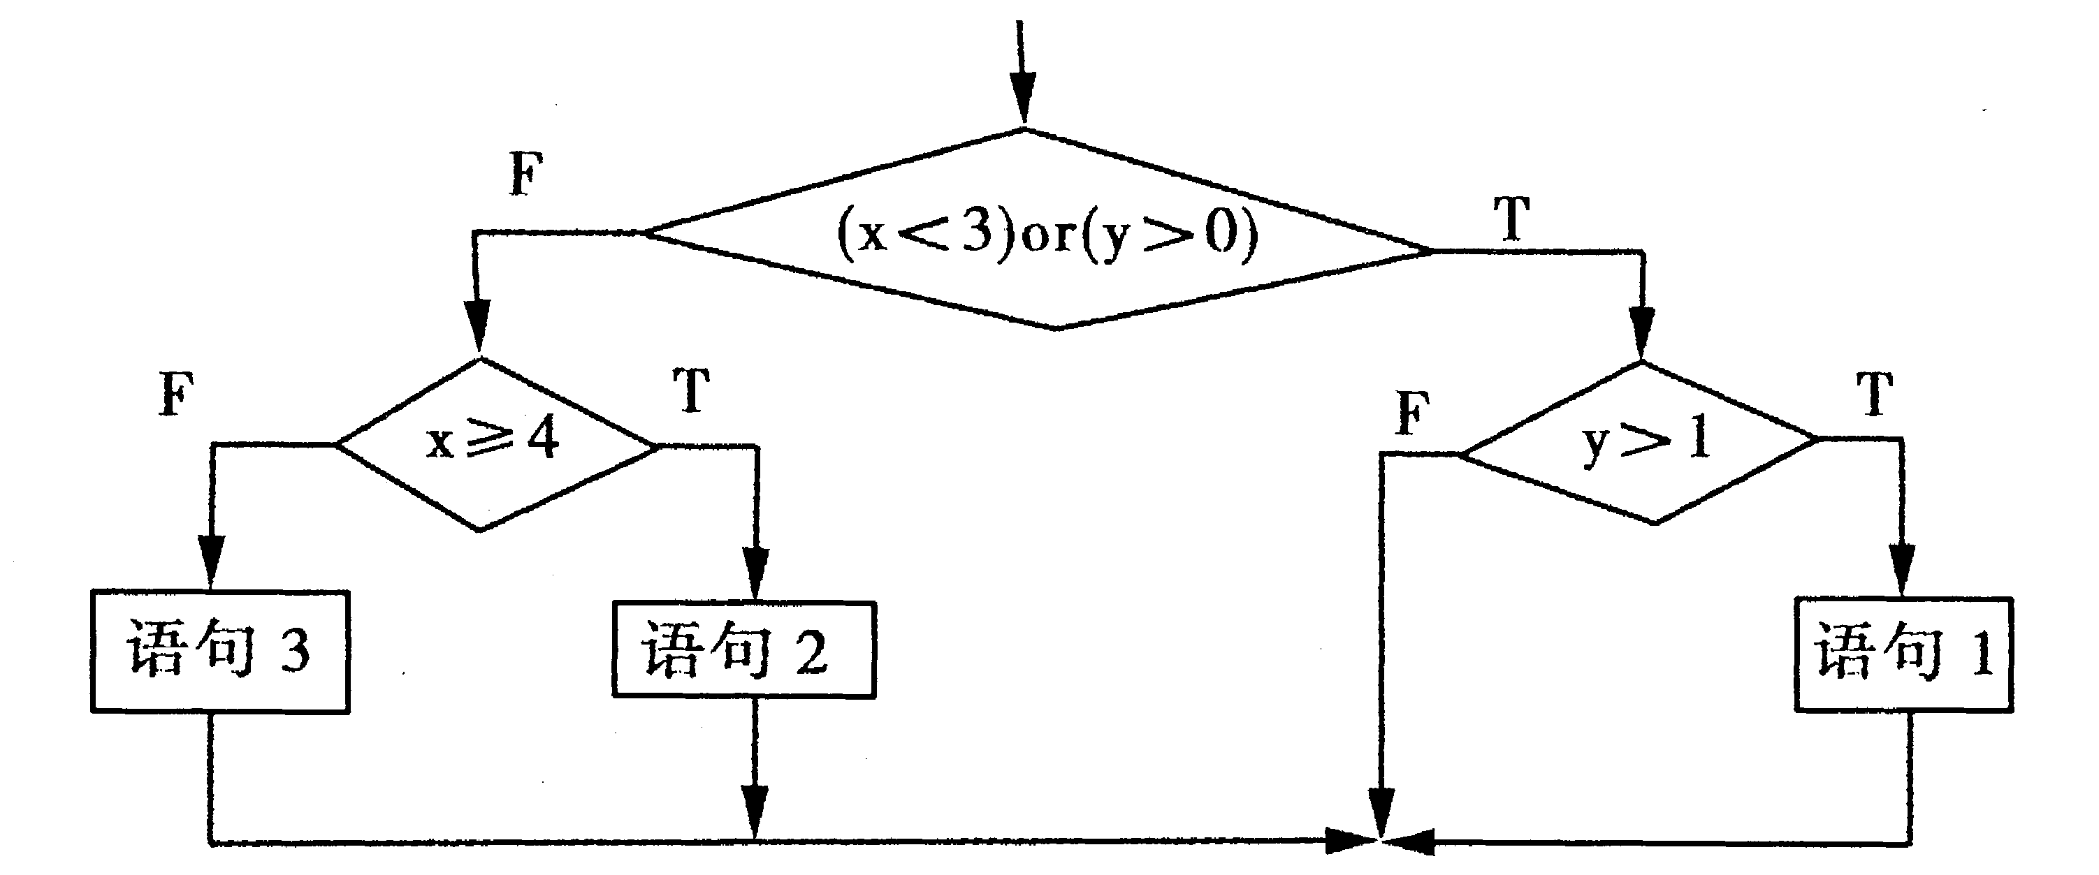
 | x | y
测试数据组1 | 0 | 0
测试数据组2 | 0 | 3
测试数据组3 | 3 | -1
测试数据组4 | 4 | -2
测试数据组5 | 4 | 1
根据表中的测试数据回答如下问题：
（1）满足语句覆盖的最少测试组合是什么？
（2）满足判定覆盖的最少测试组合是什么？
（3）满足条件组合覆盖的最少测试组合是什么？

41．有一个处理单价为5角钱的饮料的自动售货机软件，其规格说明如下：
（1）若投入5角钱或1元钱的硬币，按下饮料的按钮，则相应的饮料就送出来。
（2）若售货机没有零钱找，则一个显示零钱找完的红灯亮，这时投入1元硬币并按下按钮后，饮料不送出来并且1元硬币也退出来；
（3）若有零钱找，则显示零钱找完的红灯灭，在送出饮料的同时退还5角硬币。
试用判定表描述加工逻辑。（要求用单条件，不允许用复合条件）

42．一实时监护系统的中央处理机的功能如下：
（1）由定时检测系统取得各个监护病员的生理数据（脉搏，体温，血压）经合法性检查后，与预先保存的每一病号生理临界数据进行比较；
（2）如发现超越临界则启动自动报警装置发出警报信号；
（3）定时检测的数据将被格式化并被记入日志文件；
试根据要求画出该问题的数据流图，并将其转换为软件结构图。